Programa Word guía 4
NOMBRE DE ESTUDIANTE: | CURSO: 5º
FECHA:
OBJETIVO DE APRENDIZAJE :
OA 06 Usar procesador de textos para crear, editar, dar formato, incorporar elementos de diseño y guardar un documento.
OBJETIVO DE LA CLASE:
Objetivo: Aplicar herramientas del programa Word para crear texto con imagen a través un simple instructivo.

Recordemos
Uno de los programas del computador se llama Word, el cual se utiliza para realizar diferentes tipos de documentos. En la actividad anterior utilizaste herramientas simples para escribir un ensayo sobre el COVID 19, por ejemplo: tipo de letra, tamaño de letra, texto justificado.
Actividad
En esta actividad, además de seguir aplicando herramientas de escritura de textos agregarás imágenes al documento. ¿Cómo lo harás? Siguiendo este simple instructivo:
Para realizar este documento debes seguir las siguientes instrucciones:
1.- Abre el programa Word (así se ve en tu computador).
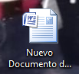
2.- Utilizarás letra arial 12.
3.- Título subrayado y en negrita, además en el centro de la hoja: Huerto escolar
4.- Abre tu aplicación de internet (en mi caso es google chrome).

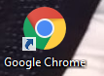

5.- Después en la barra de búsqueda, escribe “huerto escolar”. Presiona enter.
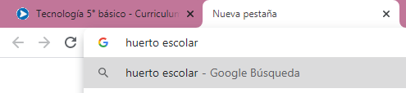
6.- Presiona en la sección de google chrome la opción “imágenes”.
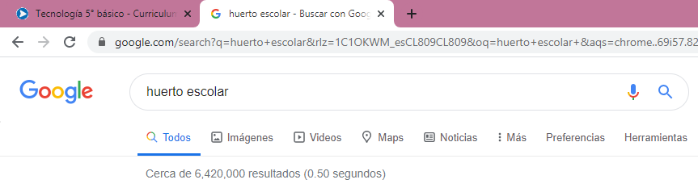

7.- Escoge una imagen, la que más te gusta y pinchas sobre ella (botón izquierdo de tu cursor o mouse)
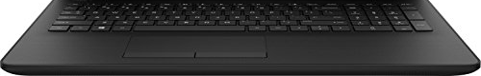

8.- Se abrirá una ventana a tu lado derecho, con la imagen que has seleccionado.
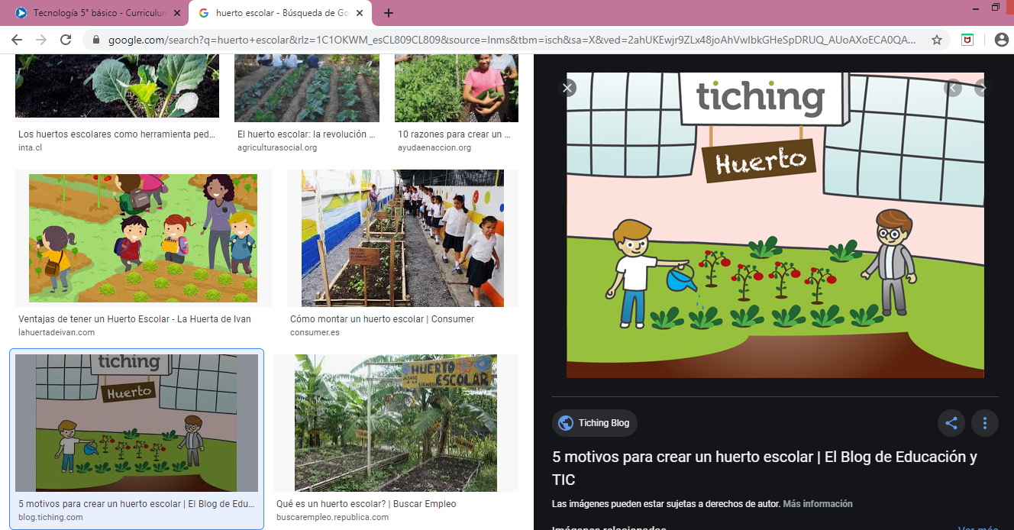
9.- Presiona el lado derecho de tu cursor o mouse, se abrirá una pequeña ventana de herramientas y una de las opciones dice “copiar imagen”, haces click en esa opción.
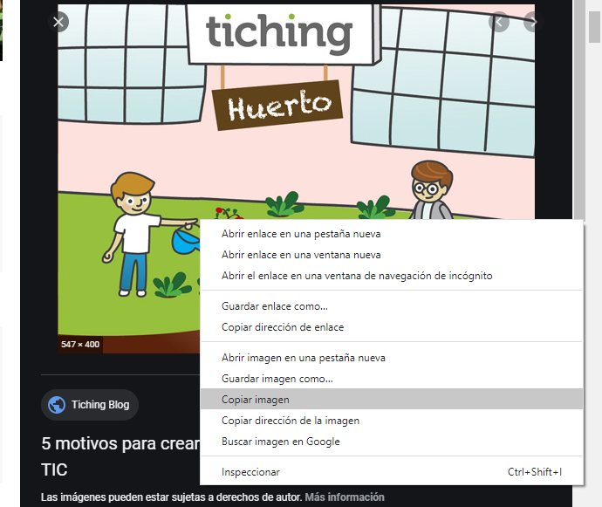
10.- Vuelve a tu documento Word, que solo tiene el título. Haz click en cualquier parte de tu hoja, con el botón derecho de tu cursor o mouse y pega tu imagen.
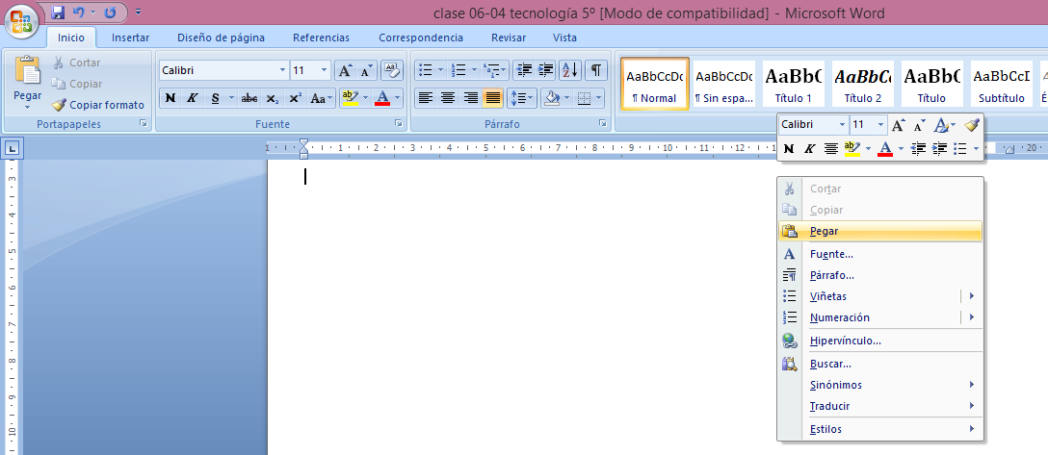
11.- Si la imagen es demasiado grande y sobre pasa los márgenes, haz click sobre la imagen, aparecerán unos pequeños cuadros azules que marcan el borde la imagen, pincha ese pequeño cuadro con tu cursor izquierdo y sin soltar el botón disminuirás la imagen:
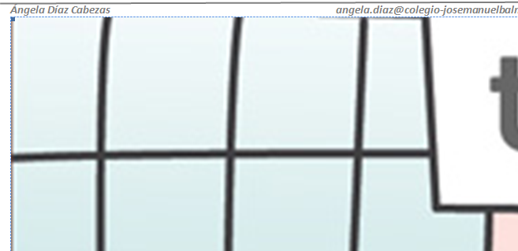

12.- Cuando vayas disminuyendo el tamaño de la imagen, suelta el cursor (para verificar el tamaño que deseas), luego retoma nuevamente el cuadro azul y sigues minimizando la imagen, así lograrás disminuir el tamaño.
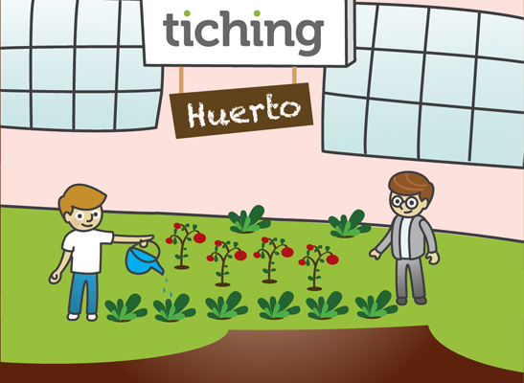
13.- Pega 6 imágenes de huerto escolar en tu documento Word. Debajo de todas las imágenes escribe tu nombre completo y curso.
14.- Guarda el documento en escritorio con tu nombre y apellido, agregando imágenes huerto escolar.
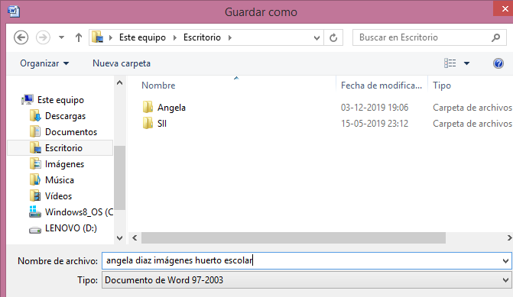
15.- Para guardar, haz click en el rectángulo “guardar” y listo.
Lo envías a mi correo que aparece en la parte superior de estas hojas.

